TP 01  
Base de données

# Schéma de la BDD

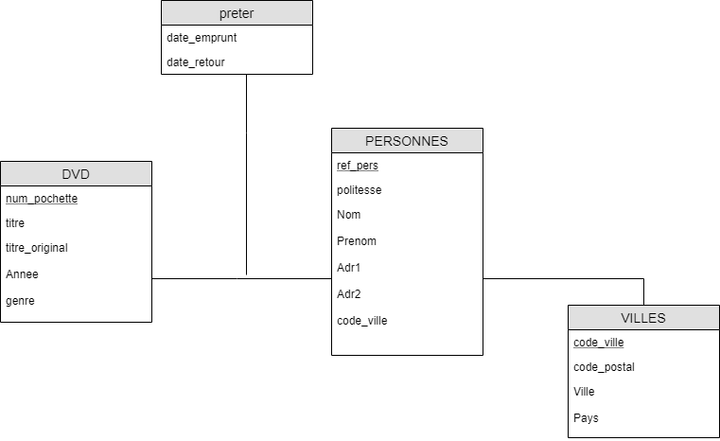

# Requêtes :

--3

SELECT Nom, Prenom, politesse

FROM PERSONNES

WHERE Prenom = "Nicolas"

-- Affichage du nom/prenom/politesse des personnes prenomees "Nicolas"

--4

SELECT Nom, Prenom, politesse, Adr1, Adr2, Code_postal, Ville, Pays

FROM PERSONNES P JOIN VILLES V ON P.code_ville = V.code_ville

WHERE Code_postal LIKE '74___'

-- Jointure entre les tables PERSONNES et VILLES, on met un alias après les tables pour eviter les ambigüites

-- Le code postal doit commencer par '74' suivi de 3 caractères exactement

--5

SELECT politesse, Nom, Prenom, titre, titre_original

FROM PERSONNES P JOIN preter PR ON P.ref_pers = PR.ref_pers JOIN DVD D ON PR.num_pochette = D.num_pochette

WHERE date_retour is NULL

-- Jointure entre les tables PERSONNES et preter (avec des alias), puis entre preter et DVD

-- si le DVD n'a pas ete rendu, la colonne date_retour est "NULL"

--6

SELECT titre, genre, count(PR.num_pochette) as nbemprunt

FROM DVD D JOIN preter PR ON D.num_pochette = PR.num_pochette

GROUP BY D.num_pochette

ORDER BY nbemprunt DESC

LIMIT 15

-- le nombre d'occurence de 'num_pochette' dans la table preter nous donne le nombre de fois où le DVD a ete emprunte

-- ordonne du plus emprunte au moins emprunte

-- on regroupe selon num_pochette venant de la table DVD

-- on limite à 15 resultats